**1 - BPMN**

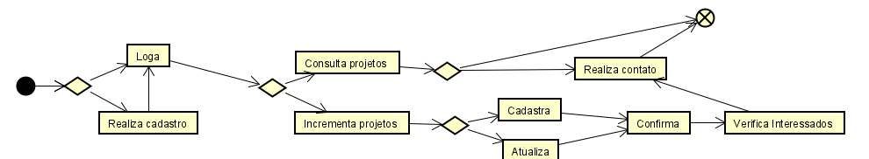

**2 - Requisitos de Negócio:**

* Preservar os direitos dos envolvidos quanto aos seus projetos.
* Confirmar com interação do usuário a ciência do uso de suas informações.
* Realização de cadastro de usuários e projetos;
* Comunicação Empreendedor x Especialista;
* Login;

**3 - Regras de Negócio:**

1. As consultas só serão realizadas por usuários que possuírem cadastro(RN 0001).
2. O interessado terá de consentir com um termo de proteção à informação(RN 0002).

**4 - Contrato de Negócio:**

1. CN 001
   1. Nome: Automatizar a entrada de dados.
   2. Descrição: Permitir a inserção de conteúdo livre por meio de uma validação simples de usuário.
   3. Responsabilidade: Permitir o uso livre de inserções.
   4. Atributos de entrada: Categoria e a descrição do projeto.
   5. Atributo de saída: Publicação de projeto.
2. CN 002
   1. Nome: Consentimento de sigilo à informação
   2. Descrição: Confirmar o entendimento e responsabilidades quanto ao uso e responsabilidades decorrentes da utilização da ferramenta.
   3. Responsabilidade: Registrar a ciência do usuário quanto aos termos de uso
   4. Atributos de entrada: Seleção de caixa de diálogo.
   5. Atributo de saída: Confirmação quanto ao reconhecimento dos termos

**5 - Diagrama de Casos de Uso:**

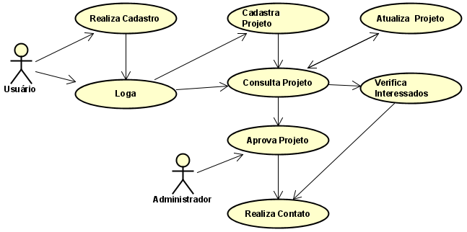

**6 - Detalhamento dos Casos de Uso:**

* **Nome:** Realizar Cadastro
* **Identificador:** RC0001
* **Descrição:** Realiza o cadastro por categoria de Acadêmico ou Empresário com dados básicos de contato e informações necessárias para provar ou registrar um projeto.
* **Fluxo Básico:** Usuário insere seus dados e prossegue.
* **Fluxo Alternativo:** É emitido um erro sinalizando que os dados não serão recebidos.
* **Nome:** Cadastro de projetos
* **Identificador:** RC0002
* **Descrição:** Realiza o cadastro de projetos, armazenando-os uma biblioteca, para que os usuários possam vê-los.
* **Fluxo Básico:** Usuário cadastra um projeto, e aguarda alguma contribuição no mesmo .
* **Fluxo Alternativo:** Nenhum problema cadastrado.
* **Nome:** Aprovação de projetos
* **Identificador:** RC0003
* **Descrição:** Seleção do projeto que deseja contribuir.
* **Fluxo Básico:** Empresário seleciona projeto no qual deseja contribuir.
* **Fluxo Alternativo:** Projeto não apresenta interessados em contribuir.

**7 - Protótipos de tela:**

* **Realizar cadastro:**

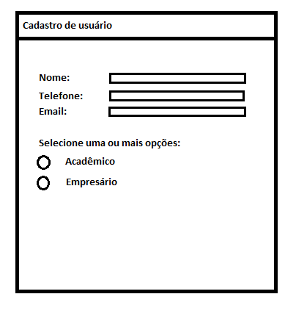

* **Cadastrar Projeto:**

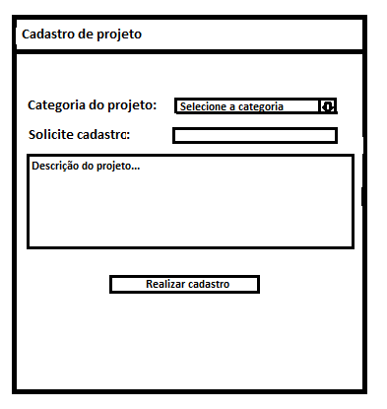

* **Aprovar projeto:**

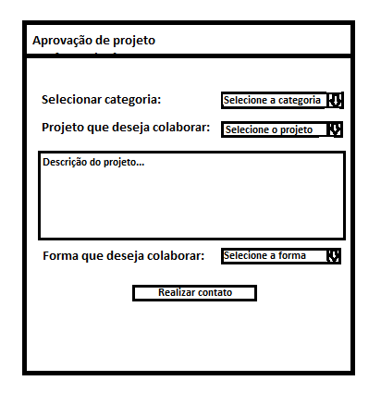

**8 - Requisitos de sistema:**

* Finalizar cadastro em 1 minuto
* Notificar:
  + Realização de um cadastro
  + Registro de um projeto
  + Aprovação de um projeto

**9 - Requisitos não funcionais:**

* Acesso a Internet